分析HTTP请求和响应数据

**打开淘宝和京东主页，分别在搜索关键字输入“耳机”，点击搜索按钮，分析浏览器发送给服务器的请求内容和响应结果，完成下面的报告。**

1. **分析搜索逻辑是由哪个服务链接或者页面完成，如果有多个请分别列出，并且将发送到服务器的数据以列表方式进行说明。**
2. 淘宝和京东都是通过GET的请求方法。

淘宝的搜索逻辑是由<https://g.alicdn.com，https://s.taobao.com>，https://gm.mmatat.com链接完成的；

淘宝：

<https://s.taobao.com/search?q=%E8%80%B3%E6%9C%BA&imgfile=&commend=all&ssid=s5-e&search_type=item&sourceId=tb.index&spm=a21bo.2017.201856-taobao-item.1&ie=utf8&initiative_id=tbindexz_20170306>

|  |  |  |
| --- | --- | --- |
| 名称 | 取值 | 备注 |
| q | %E8%80%B3%E6%9C%BA | 搜索关键词（即耳机） |
| imgfile |  |  |
| commend | all |  |
| ssid | s5-e | 服务集标识 |
| search_type | item | 搜索类型 |
| sourceId | tb.index | 联合身份认证 |
| spm | a21bo.2017.201856-taobao-item.1 | 获取用户行为 |
| ie | utf8 | 页面编码为UTF-8 |
| initiative_id | tbindexz_20170306 |  |

1. 京东的搜索逻辑是由<http://search.jd.com>，<https://misc.360buyimg.com，https://static.360buyimg.com>链接完成的。

京东：

<https://search.jd.com/Search?keyword=%E8%80%B3%E6%9C%BA&enc=utf-8&wq=er%27ji&pvid=85c71043cb6c4d3cb1c4987a972c43ff>

|  |  |  |
| --- | --- | --- |
| 名称 | 取值 | 备注 |
| keyword | %E8%80%B3%E6%9C%BA | 搜索关键词（即耳机） |
| enc | utf-8 | 页面编码为UTF-8 |
| wq | er%27ji |  |
| pvid | 85c71043cb6c4d3cb1c4987a972c43ff |  |

1. **分析服务器的响应结果，数据的格式、数据的类型以及呈现方式。**
2. 服务器的响应结果可以在Response中查看。
3. 数据的格式有JSON、img、html、gif。
4. 数据类型有boolean、string、number、undefined、null、object。
5. 数据的呈现方式有静态图片、动态图片、文字、JSON、CSS、doc。

|  |  |  |  |  |
| --- | --- | --- | --- | --- |
| 网站 | 资源名称 | 响应结果 | | |
| 数据格式 | 数据类型 | 呈现方式 |
| 淘宝 | https://g.alicdn.com/aliww/web.ww.im/0.2.1/scripts/adapter.js | JSON | string | JSON |
| 京东 | https://search.jd.com/Search?keyword=%E8%80%B3%E6%9C%BA&enc=utf-8&wq=er%27ji&pvid=85c71043cb6c4d3cb1c4987a972c43ff | html |  | doc |

1. **对比淘宝和京东搜索功能的数据结构，请说明它们的区别和特点。**
2. 京东：在Search中搜索“耳机”后，可以直接得到keyword=“耳机”的搜索内容，可以直接查看源代码，分析数据结构。

京东使用的是Hash map的数据结构。

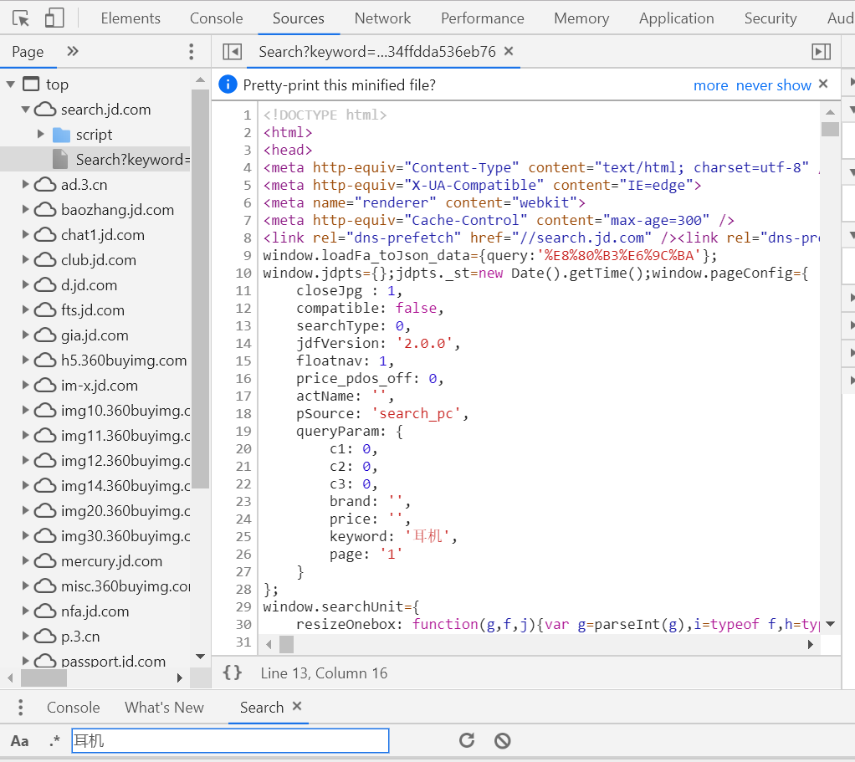

1. 淘宝：在Search中输入“耳机”后并没有直接跳出keyword=”耳机”的页面源代码，与京东的不同。需要在Search中查询jssearch，查看代码中的root.url。

